**TUGAS IV**

1. **Jelaskan proyeksi pada peta !**

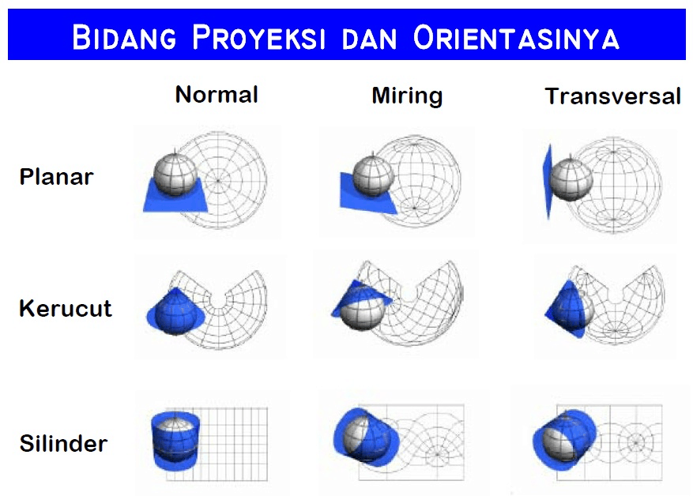

pada tahun 1569, seorang kartografer Belgia bernama Gerardus Mercator berhasil mewujudkan kemudahan dalam navigasi. Mercator menemukan bahwa proyeksi peta merupakan suatu fungsi matematika yang digunakan untuk mengonversi lokasi di permukaan Bumi ke lokasi pada peta.

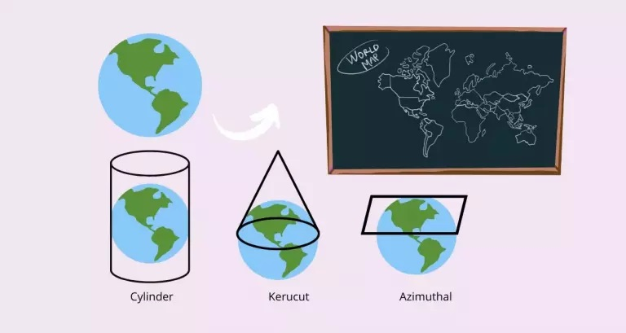

**Proyeksi Azimuthal/Zenithal**

Proyeksi peta azimuthal/zenithal menggunakan bidang datar untuk digunakan sebagai proyeksinya. Proyeksi ini mengenai bola Bumi yang hanya berpusat pada satu titik yang umumnya digunakan di bagian kutub permukaan Bumi atau daerah yang cakupannya kecil. Jadi, proyeksi peta yang digunakan untuk memetakan daerah kutub adalah proyeksi Azimuthal.

**Proyeksi Kerucut**

Proyeksi peta kerucut menggunakan bidang kerucut untuk digunakan sebagai bidang proyeksinya. Proyeksi ini mengenai bagian Bumi wilayah lintang tengah seperti Benua Eropa. Wilayah lintang tinggi dan kutub akan mengalami distorsi yang besar sehingga lebih cocok jika menggunakan proyeksi kerucut.

**Proyeksi Silinder**

Proyeksi peta silinder menggunakan bentuk silinder untuk digunakan sebagai bidang proyeksinya. Proyeksi ini cocok memetakan Bumi di daerah khatulistiwa dan tidak cocok jika digunakan untuk bagian wilayah kutub.

1. **Apa yang anda ketahui tentang koordinat ?**

Koordinat adalah suatu titik yang didapatkan dari hasil perpotongan dari garis latitude (lintang) dengan garis bujur (longitude) sehingga akan menunjukan lokasi pada suatu daerah. Umumnya koordinat dibedakan menjadi koordinat Geographic dan Universal Transver Mercator (UTM). Pada Koordinat Geogprahic dibedakan menjadi tiga berdasarkan satuannya yaitu :

1. Degree, Decimal (DD,DDDD) Contoh : S 3.56734 E 104.67235
2. Degree, Minute (DD MM,MMMM) Contoh : S 3⁰ 43,5423’ E 104 33,6445’
3. Degree, Minute, Second (DD MM SS,SS) Contoh : S 3⁰ 43’ 45,22” E104 33’ 33,25”

Pada Bujur/Longitude (X) merupakan garis yang perpindahannya secara vertical dan pada Lintang/Lattitude (Y) merupakan garis yang mempunyai perpindahan secara horizontal, pada (Gambar 1) menjelaskan perpotongan antara garis bujur dan garis lintang akan membentuk suatu titik pertemuan yang biasa disebut dengan titik koordinat.

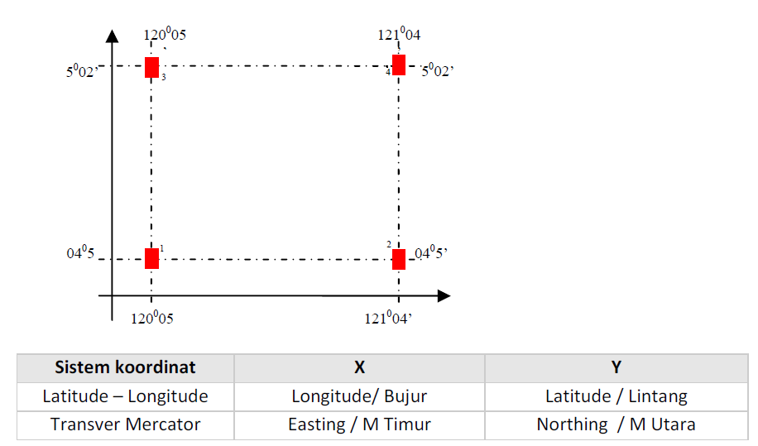

Pada Sistem Koordinat UTM biasanya terdapat pembagian waktu berdasarkan zonasinya, di Indonesia sendiri terdapat 16 pembagian zonasi waktu, pada Gambar 2 menjelaskan pembagian zonasi waktu dimana terdapat garis yang memisahkan dari garis khatulistiwa. Untuk Daerah yang berada di atas garis khatulistiwa akan mempunyai Kode N sedangkan yang berada dibawah khatulistiwa akan mempunyai kode S.

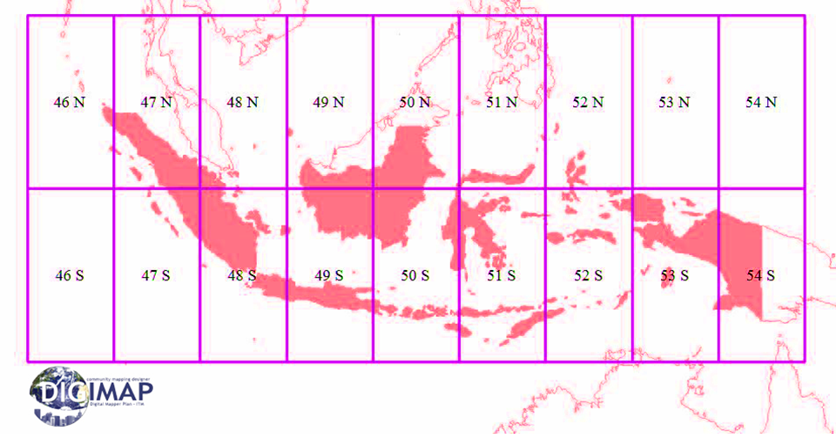

1. **Sebutkan dan jelaskan sistem koordinat !**

Posisi atau kedudukan seseorang atau suatu benda dapat dinyatakan dengan koordinat (baik dua dimensi atau tiga dimensi) yang mengacu pada sistem koordinat tertentu. Sistem koordinat adalah suatu sistem (termasuk di dalamnya teori, konsep, deskripsi fisis serta standar dan parameter) yang digunakan dalam pendefinisian koordinat dari suatu atau beberapa titik dalam ruang. Sistem koordinat memudahkan pendeskripsian, perhitungan, dan analisis, baik yang sifatnya geometrik maupun dinamik (Tike Aprilia, 2020).

Sistem koordinat didefinisikan dengan menspesifikasi tiga parameter, yaitu :

* Geosentrik (Pusat Bumi)

Sistem koordinat geosentrik memiliki titik nol yang berpusat di massa bumi (*geocenter*) dengan sumbu Z atau sumbu rotasi bumi searah dengan *Conventional International Origin*(CIO), sumbu X ditarik dari pusat bumi ke arah perpotongan ekuator dengan meridian Greenwich, dan sumbu Y tegak lurus dengan sumbu X dan Z sesuai dengan kaidah tangan kanan.

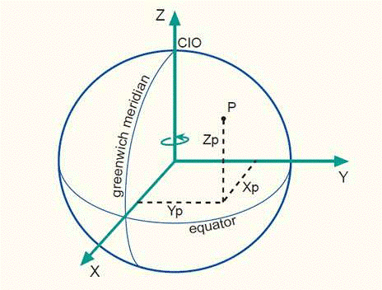

* Toposentrik (Permukaan Bumi)

Sistem koordinat toposentrik merupakan sistem koordinat yang bersifat lokal dengan titik nol mengacu pada garis gaya berat bumi, n (*northing*) mengacu ke arah utara geodetik, dan e (*easting*) tegak lurus dengan n.

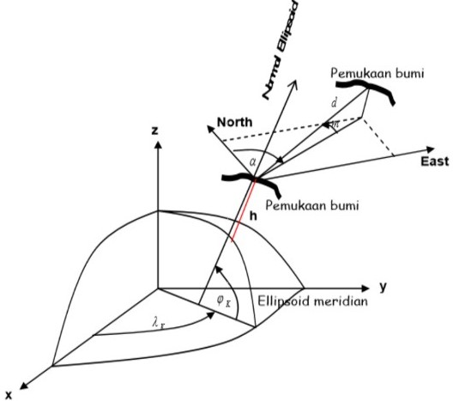

* Heliosentrik (Pusat Matahari)

Sistem koordinat heliosentrik merupakan sistem koordinat dimana matahari menjadi pusat koordinat. Benda langit lainnya seperti bumi dan planet bergerak mengitari bumi dan matahari. Titik referensi yang digunakan yaitu *Vernal Equinoks*(VE) yang didefinisikan sebagai sumbu X.

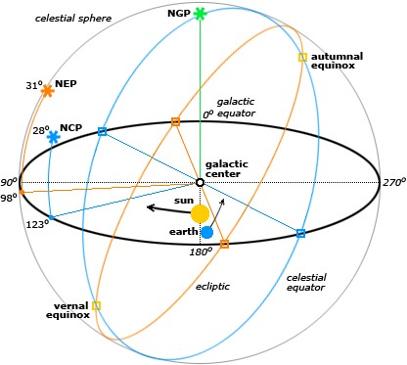

### Sistem Koordinat Global

Sistem Koordinat adalah sistem yang sering juga disebut dengan Latitude dan longitude / Bujur dan Lintang. Salah satu metode untuk menggambarkan posisi dari lokasi geografis di permukaan bumi adalah dengan menggunakan ukuran berbentuk bola lintang dan bujur. Nilai tersebut berupa ukuran sudut *θ* (dalam derajat) dari pusat bumi ke titik di permukaan bumi. Jenis sistem referensi koordinat sering disebut sebagai sistem koordinat geografis.

Garis bujur merupakan garis-garis yang menghubungkan kutub utara dan kutub selatan (sejajar dengan garis equator). Datum merupakan titik acuan awal peta bumi (titik nol) berada di garis khatulistiwa yang sejajar dengan kota Greenwich, Inggris. Sedangkan garis lintang merupakan garis yang sejajar dengan ekuator / khatulistiwa.

### Sistem Koordinat Regional

1. Sistem Koordinat UTM (*Universal Transverse Mercator*)

Seluruh Wilayah yang ada dipermukaan bumi dibagi menjadi 60 zona bujur. Masing-masing zona memiliki lebar 60 atau sekitar 667 km. Zona pertama dimulai dari lautan teduh pasifik (pertemuan antara garis 180 BT(Bujur Timur) dan 180 BB(Bujur Barat)) dan berakhir pada zona terakhir ditempat zona pertama kembali. Indonesia sendiri masuk didalam zona 46-54. Berbeda dengan sistem koordinat geografis yang menggunakan perhitungan lingkaran (derajat, menit, dan detik), system koordinat UTM menggunakan perhitungan jarak (meter, kilometer, dan lain sebagainya) yang menunjukkan jarak sebernarnya dilapangan (Sandra, 2016).

1. Sistem Koordinat TM3 (*Transverse Mercator 3*)

Penggunaan sistem koordinat yang dianggap akurat yaitu Transverse Mercator 3 yang lebih dikenal sebagai Sistem Koordinat TM3. Sistem koordinat TM3 banyak digunakan oleh pengukuran yang cukup detail seperti pengukuran bidang tanah oleh Badan Pertanahan Nasional (BPN). TM3 sebenarnya mirip dengan UTM, karena TM3 membagi zona-zona UTM menjadi dua bagian. Sistem koordinat ini memodifikasi system koordinat yang sudah ada sebelumnya yaitu UTM WGS 1984, dengan cara membagi sistem proyeksi UTM 60 ke 30 sehingga dalam satu zona UTM 48 selatan misalnya, terdiri dari 2 zona TM3, yaitu TM3 zona 48,1 dan TM3 zona 48,2 (Geografis, n.d.).

1. **Apa yang dimaksud dengan UTM!**

**UTM (Universal Transverse Mercator)**

Universal Transverse Mercator(UTM) merupakan Metode grid berbasis menentukan lokasi di permukaan bumi yang merupakan aplikasi praktis dari 2 dimensi.

**Sejarah UTM (Universal Transerve Mercator)**

Universal Transerve Mercator sistem koordinat dikembangkan oleh Amerika Serikat Army Corps of Engineers pada tahun 1940-an. Sistem ini didasarkan pada model yang ellipsoidal bumi. Untuk daerah di Amerika Serikat berbatasan, yang Clarke 1866 ellipsoid digunakan untuk daerah sisa bumi, termasuk Hawai, ellipsoid internasional digunakan. Saat ini WGS84 ellipsoid digunaka sebagai model yang mendasari bumi dalam system koordinat UTM.

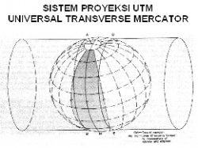

**Zona UTM**

System UTM membagi permukaan bumi antara 80oS dan 84oLU menjadi 60 zona, masing-masing 6o bujur lebar dan berpusat diatas meridian bujur. Zona 1 adalah dibatasi oleh bujur 180o sampai 174oB dan berpusat pada 177 barat meridian. Zona penomoran meningkatkan kea rah timur. Masing-masing dari 60 zona bujur dalam system UTM didasarkan pada Mercator Melintang proyeksi. Pemetaan wilayah besar utara-selatan dengan batas jumlah rendah distori, dengan menggunakan zona sempit dari 6o bujur sampai 800 km lebarnya dan mengurangi skala factor sepanjang meridian sentral denga hanya 0,0004 – 0,9996 (pengurangan 1:2500), jumlah distori diselenggarakan dibawah 1 bagian di 1.000 dalam setiap zona. Distorsi skala meningkat menjadi 1,00010 pada batas luar zona sepanjang khatulistiwa.

1. **Untuk apa UTM ?**

Proyeksi UTM sangat cocok untuk menggambarkan wilayah yang luas atau seluruh dunia, dimana proyeksi ini sumbu simetrinya tegak lurus dengan sumbu simetri bumi. selain itu bentuk daerah yang ada pada peta sesuai dgn keadaan aslinya.

Jenis koordinat UTM atau Universal Transverse Mercator adalah salah satu tipe koordinat yang sering digunakan dalam pemetaan dan juga dalam pengelolaan data spasial. Jenis koordinat UTM sudah menjadi standar dalam aplikasi sistem informasi geografis dan juga penginderaan jauh.

1. **Apa itu GPS?**

Global Positioning System (GPS) adalah sistem navigasi berbasis satelit yang terdiri dari setidaknya 24 satelit. GPS berfungsi dalam segala kondisi cuaca, di mana pun di dunia, 24 jam sehari, tanpa biaya berlangganan atau biaya penyiapan. Departemen Pertahanan AS (USDOD) awalnya menempatkan satelit ke orbit untuk penggunaan militer, tetapi mereka dibuat tersedia untuk digunakan sipil pada 1980-an.

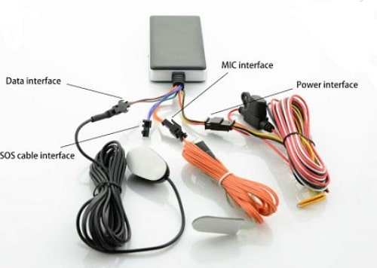

Alat utama yang dibutuhkan pada GPS seperti pada gambar di atas yaitu Data Interface, SOS Cable Interface, MIC Interface, dan Power Interface.

1. **Bagaimana cara kerja GPS?**

Satelit GPS mengelilingi Bumi dua kali sehari dalam orbit yang tepat. Setiap satelit mengirimkan sinyal unik dan parameter orbital yang memungkinkan perangkat GPS untuk memecahkan kode dan menghitung lokasi tepat dari satelit. Penerima GPS menggunakan informasi dan trilaterasi ini untuk menghitung lokasi pasti pengguna. Pada dasarnya, penerima GPS mengukur jarak ke masing-masing satelit dengan jumlah waktu yang diperlukan untuk menerima sinyal yang dikirimkan. Dengan pengukuran jarak dari beberapa satelit lagi, penerima dapat menentukan posisi pengguna dan menampilkannya secara elektronik untuk mengukur rute lari Anda, memetakan lapangan golf, menemukan jalan pulang atau petualangan di mana saja.

Untuk menghitung posisi 2-D Anda (garis lintang dan garis bujur) dan gerakan lintasan, penerima GPS harus dikunci pada sinyal minimal 3 satelit. Dengan 4 atau lebih satelit dalam pandangan, penerima dapat menentukan posisi 3-D Anda (garis lintang, garis bujur dan ketinggian). Umumnya, penerima GPS akan melacak 8 atau lebih satelit, tetapi itu tergantung pada waktu dan di mana Anda berada di bumi. Beberapa perangkat dapat melakukan semua itu dari pergelangan tangan Anda.

Setelah posisi Anda ditentukan, unit GPS dapat menghitung informasi lain, seperti:

* Kecepatan Arah
* Jalur
* Jarak Perjalanan
* Jarak ke tujuan
* Matahari Terbit & Matahari Terbenam
* dan lebih lagi

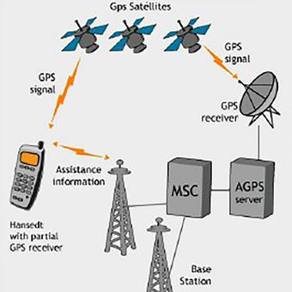

1. **Bagaimana format data GPS dan Apa kegunaan GPS pada GIS !**

format yang sering digunakan sebagai standar data keluaran GPS adalah format NMEA 0183. NMEA 0183 adalah standar kalimat laporan yang dikeluarkan oleh GPS receiver, standar NMEA memiliki banyak jenis bentuk kalimat laporan diantaranya yang paling penting adalah koordinat lintang (latitude), bujur (longitude), ketinggian (altitude), waktu sekarang standar UTC (UTC Time) dan kecepatan (speed over ground).

Secara umum ada lima hal yang dapat dilakukan oleh GPS untuk SIG, yaitu

* 1. GPS membawa SIG ke lapangan,
  2. GPS sebagai pendigitasi bumi,
  3. GPS untuk pemanggilan data dan analisis,
  4. GPS untuk pengujian lapang (ground truthing) dan
  5. GPS sebagai Perangkat Pembantu Analisa

1. **Apa itu layout ?**

Secara sederhana, definisi layout adalah desain tata letak, sedangkan arti dari layout adalah suatu susunan, rancangan, atau tata letak rang dari sebuah elemen yang sengaja didesain untuk bisa ditempatkan dalam suatu bidang yang sebelumnya telah direncanakan sistemnya terlebih dahulu.

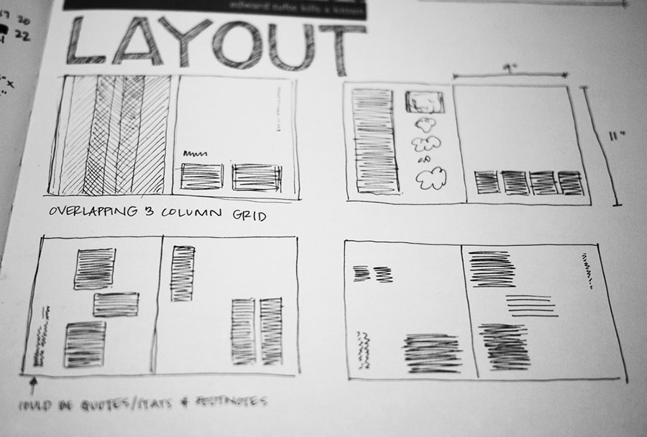

1. **Untuk apa layout suatu peta?**

Layout peta memiliki arti yang penting terhadap tampilan suatu peta. Tampilan yang bagus akan menarik pembaca peta untuk melihat dan selanjutnya berusaha mengetahui isi dari peta yang kita buat, sehingga tujuan dari pembuatan peta itu sendiri, yaitu memberikan informasi yang bereferensi spasial dapat tercapai.

